LUMENTIX CLASSROOM WORKSHOP
학생 활동지
코딩 없이 만드는 우리 팀의 미니 서비스
팀명: 1학년2반 | 팀원: 김정환, 박경환, 이태민, 장현우, 정태민, 황주화 | 날짜: 2026.08.06

오늘의 목표 | 생활 속 불편을 찾아 서비스 아이디어와 화면으로 표현하고, 친구에게 직접 사용시켜 봅니다.

오늘의 다섯 미션
미션 | 할 일 | 완료
1. 앱 탐정단 | 앱 속 사용자와 불편 찾기 | □
2. 아이디어 월드컵 | 우리 팀이 해결할 문제 고르기 | □
3. 종이 앱 제작소 | 시작·선택·결과 화면 그리기 | □
4. 미니 서비스 완성 | 화면을 정리하고 직접 실행해 보기 | □
5. 사용성 탐정단 | 친구 피드백을 받고 한 가지 고치기 | □

미션 1 · 앱 분석 카드
분석할 앱 이름 인스타그램
________________________________________________________________________________
누가 사용하나요? 10~20대
________________________________________________________________________________
어떤 불편을 줄여 주나요?
사진과 영상을 쉽게 공유할 수 있다.
________________________________________________________________________________
사용자가 넣는 것 | 앱이 돌려주는 것
사진 | 피드
동영상 | 릴스
텍스트 | 추천 콘텐츠
15초 소개 문장: 이 앱은 사진과 영상을 쉽게 공유하고가 다른사람들과 소통하도록 다양한 sns기능을 제공합니다.
________________________________________________________________________________

미션 2-1 · 학교생활 불편 찾기
번호 | 불편한 상황 | 누가 겪나요? | 자주 생기나요?
1 | 물을 안내린다 | 학생들 | □ 자주
2 | 통학에 불편함이 있다 | 학생들 | □ 자주
3 | 후문 안열림 | 학생들 | □ 자주
4 | 학교 와이파이가 학교 생활에 필요한 정보를 막는다 | 학생들 | □ 자주
5 | 교실마다 에어컨 온도가 다르다 | 학생들 | □ 자주
6 | 운동장 불법주차 | 학생들 | □ 자주

문제 후보 점검
후보 | 여러 학생이 공감 | 자주 발생 | 서비스로 도움 | 개인정보 없이 가능
1물을 안내린다 | o | o | x | o
2 후문 안열림 | 0 | o | x | o
3 학교 와이파이가 학교 생활에 필요한 정보를 막는다 | o | o | x | o

미션 2-2 · 서비스 기획 보드
서비스 이름: 후문 닫지마
________________________________________________________________________________
누가 사용하나요? 학생, 선생님
________________________________________________________________________________
어떤 불편을 해결하나요?
불필요한 이동을 해결
________________________________________________________________________________
사용자는 무엇을 누르나요?
앱 실행시 후문 열림 및 닫침 확인
________________________________________________________________________________
어떤 결과가 나오나요? 결과 1열림
________________________________________________________________________________
결과 2닫침
________________________________________________________________________________
결과 3기타
________________________________________________________________________________
우리 팀이 뽑은 랜덤 조건 누르는 버튼이 3개 이하, 10초 안에 사용가능, 글을 읽지 않아도 된다
________________________________________________________________________________

미션 3 · 화면 1 — 시작 화면
필수 요소 | 서비스 이름 · 한 줄 설명 · 시작 버튼
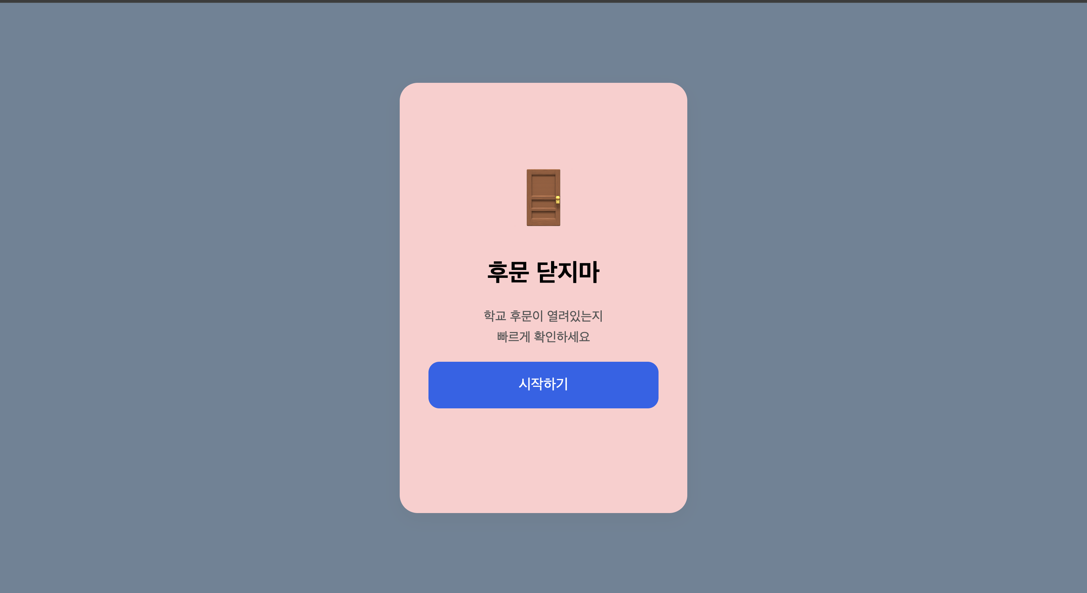

미션 3 · 화면 2 — 선택 화면
필수 요소 | 짧은 질문 · 선택 버튼 · 결과 보기
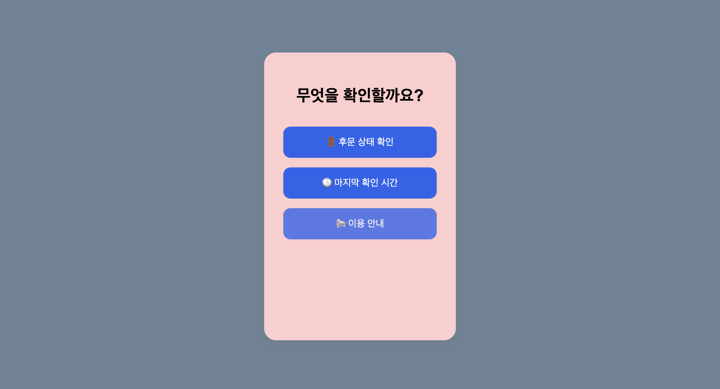

미션 3 · 화면 3 — 결과 화면
필수 요소 | 결과 · 결과가 나온 이유 · 다시 하기
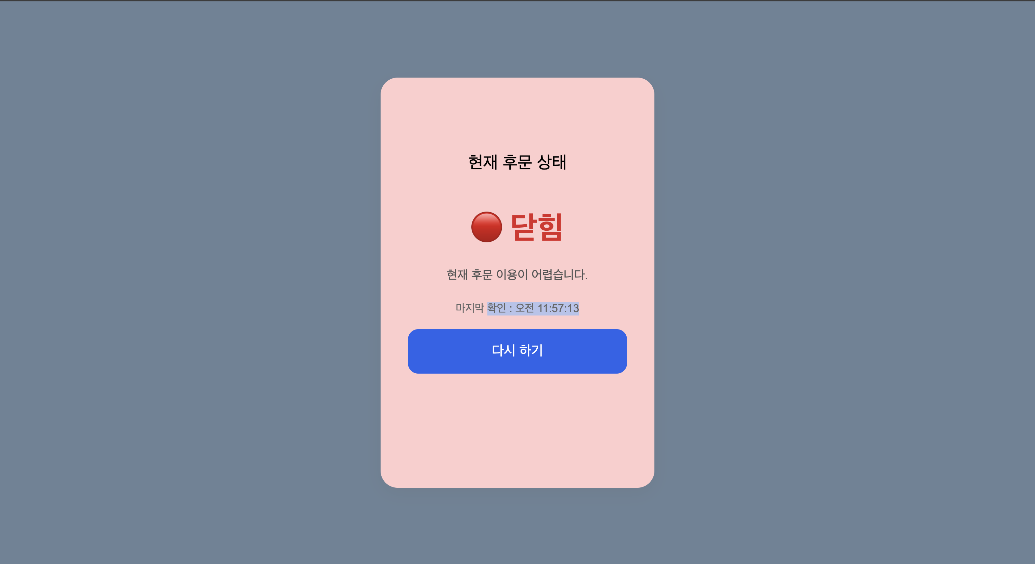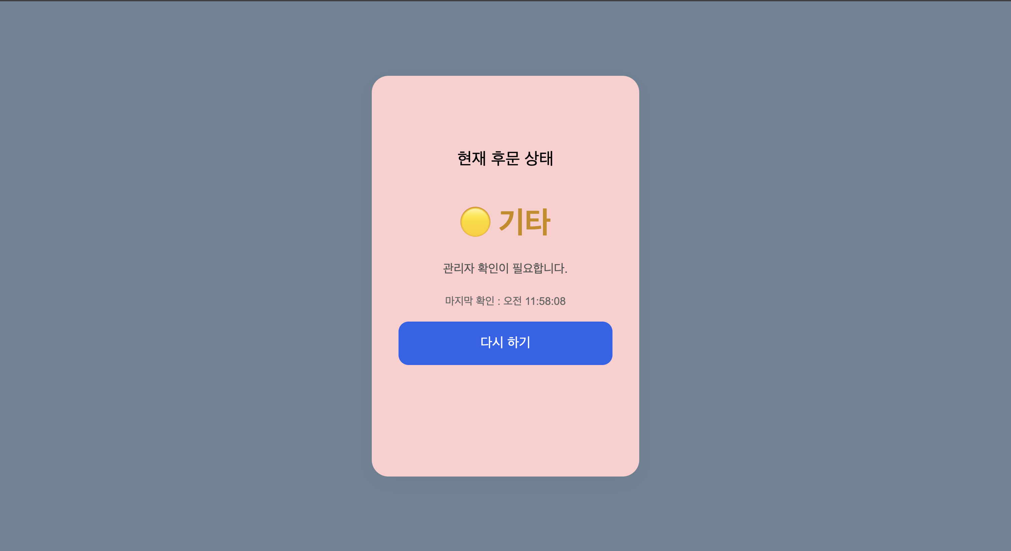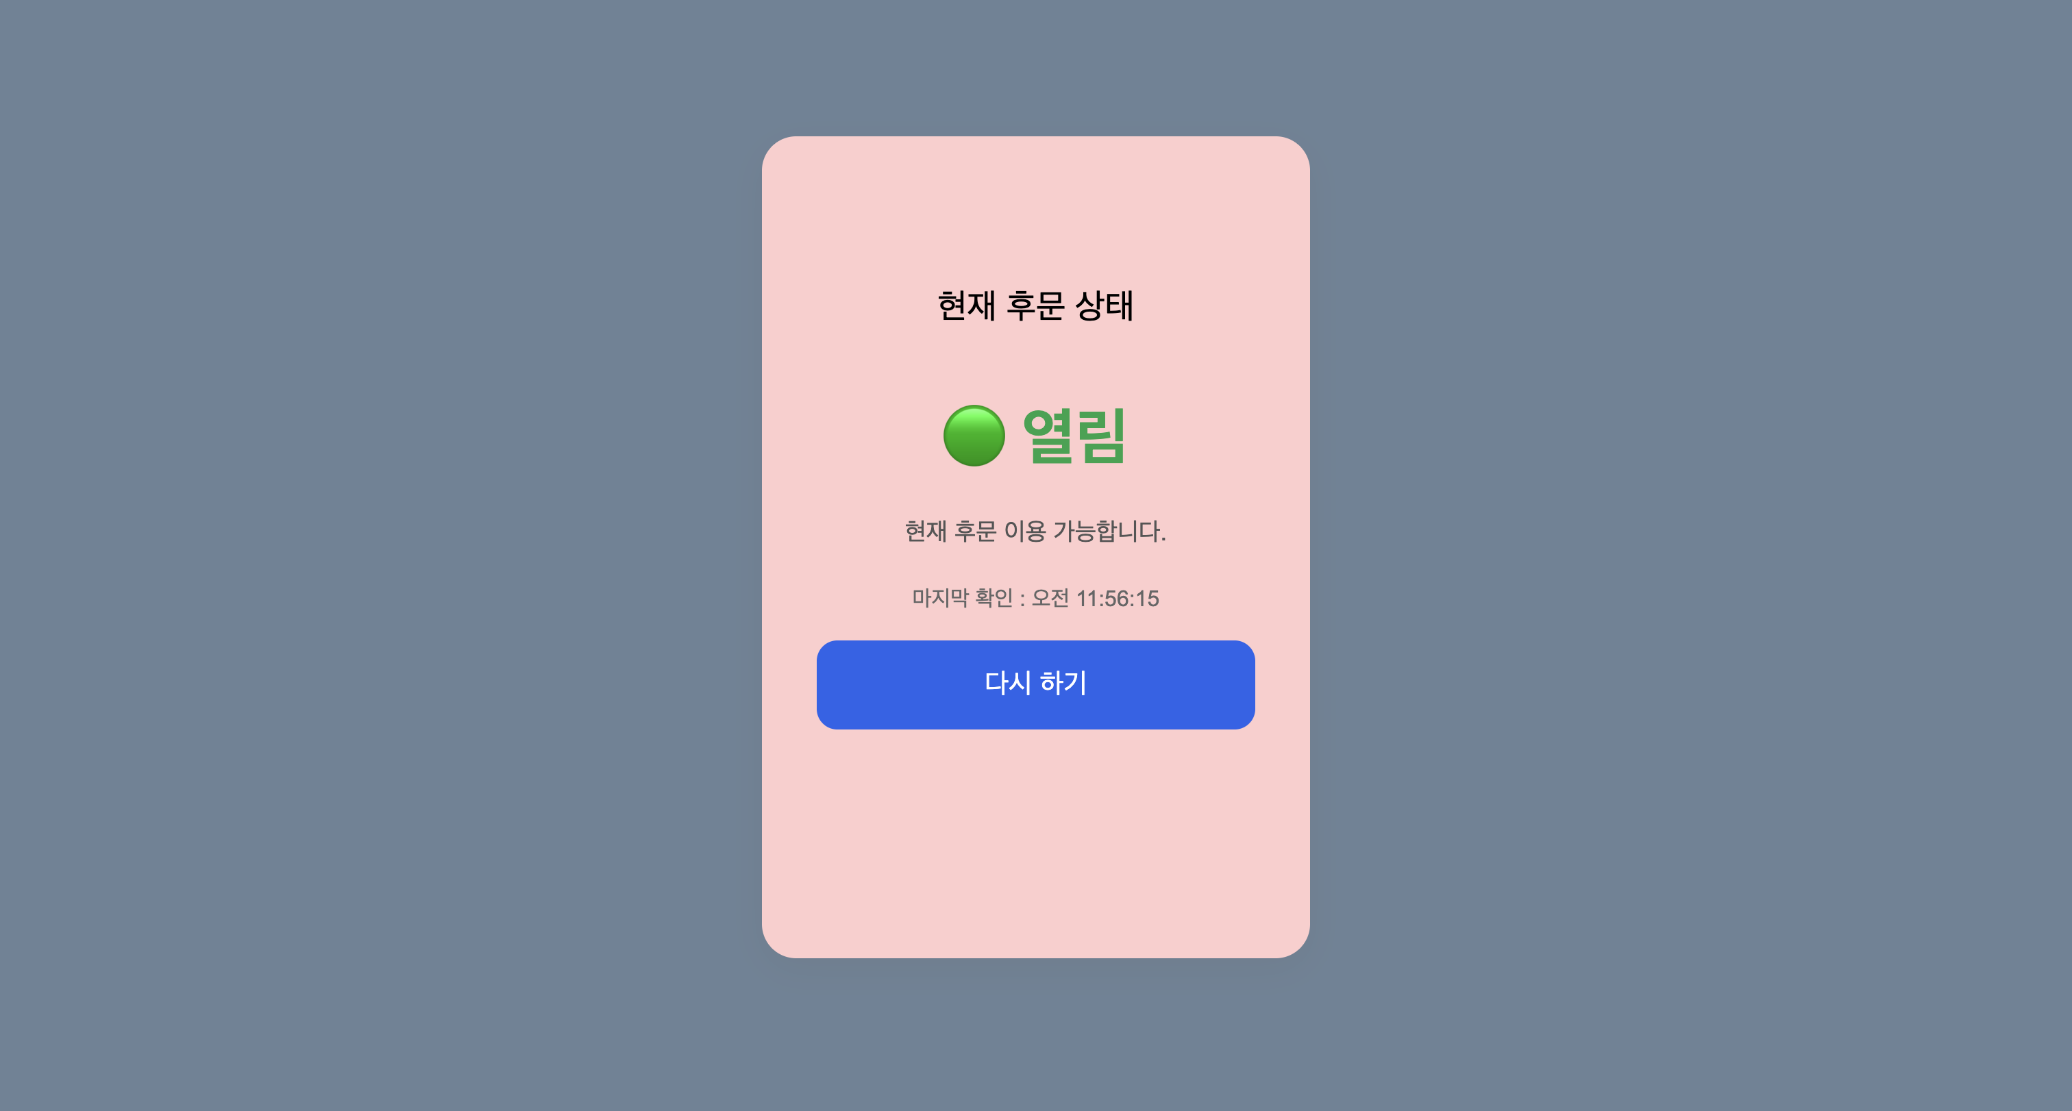

미션 4 · 완성 체크리스트
□ 첫 화면에서 무슨 서비스인지 알 수 있습니다.
□ 사용자가 누를 버튼이 분명합니다.
□ 한 화면에 너무 많은 선택이 없습니다.
□ 결과와 결과가 나온 이유가 함께 보입니다.
□ 다시 사용하거나 처음으로 돌아갈 방법이 있습니다.
□ 실명·연락처·사진 등 개인정보가 없습니다.

AI 아이디어 코치 선택 사용
필요한 도움 | 요청 문장
이름 | 우리 서비스 이름을 고등학생 느낌으로 10개 추천해 줘.
질문 | 사용자가 이해하기 쉬운 짧은 선택 질문 3개를 만들어 줘.
결과 | 결과 문구를 재미있고 상처 주지 않게 바꿔 줘.
광고 | 이 서비스를 소개하는 30초 광고 문장을 만들어 줘.

미션 5 · 사용성 탐정단 기록
확인 질문 | 예 | 아니오 | 관찰한 내용
무슨 서비스인지 바로 알았나요? | □ | □
누를 곳을 쉽게 찾았나요? | □ | □
결과를 이해했나요? | □ | □
다시 사용하고 싶나요? | □ | □
좋았던 점: __________ 때문에 사용하기 쉬웠어요.
________________________________________________________________________________
바꾸면 좋은 점: __________을 바꾸면 더 이해하기 쉬울 것 같아요.
________________________________________________________________________________
우리 팀이 실제로 바꾼 한 가지
________________________________________________________________________________

30초 광고 대본
혹시 ____________________ 때문에 불편했던 적 있나요?
________________________________________________________________________________
우리 팀의 ____________________ 서비스가 해결해 줍니다.
________________________________________________________________________________
사용자가 ____________________을 누르면 ____________________이 나옵니다.
________________________________________________________________________________
우리 서비스의 가장 재미있는 점은 ____________________입니다.
________________________________________________________________________________

나가기 전 한 문장
오늘 가장 재미있었던 미션은
________________________________________________________________________________
우리 팀 서비스의 가장 좋은 점은
________________________________________________________________________________
다시 만든다면 바꾸고 싶은 것은
________________________________________________________________________________

잘라 쓰는 랜덤 조건 카드
랜덤 조건  10초 안에 사용할 수 있어야 함  ✂ | 랜덤 조건  버튼은 3개까지만 가능함  ✂
랜덤 조건  친구와 함께 사용해야 함  ✂ | 랜덤 조건  글을 많이 읽지 않아도 됨  ✂
랜덤 조건  결과가 웃음을 줘야 함  ✂ | 랜덤 조건  돈이 들면 안 됨  ✂
랜덤 조건  학교 안에서만 사용함  ✂ | 랜덤 조건  다시 사용하고 싶어야 함  ✂

